孔城镇：“法律明白人”服务群众“零距离”

“现在你们都在大城市务工，也不经常回来，对于村里粘贴在宣传栏里的党务村务财务情况也不是很熟悉，你可以下载注册小微权力‘监督一点通’平台。对于你关心的问题这上面基本都能查到，让你们远在外地也能轻松监督我们的工作。”杨衡在电话里对在上海工作的水电工人崔逊庆叮嘱道。
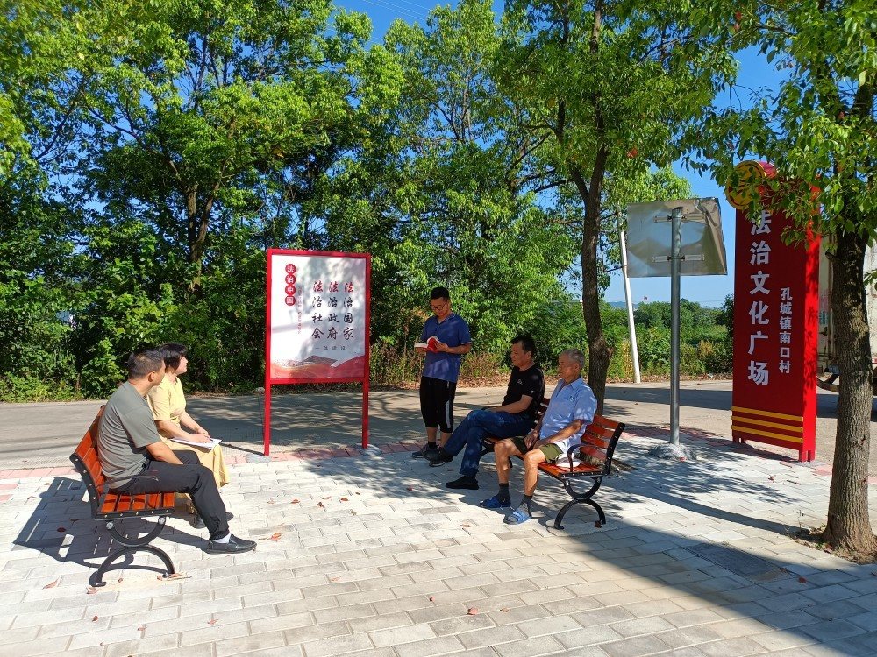
近日，桐城市孔城镇南口村党总支委员杨衡通过电话，不厌其烦地向在外务工人员宣传小微权力“监督一点通”平台和防范电信诈骗知识。杨衡，自2021年11月当选为桐城市孔城镇南口村党总支委员以来，面对专业不对口、基层经验短缺，农村矛盾纠纷多的特点，他不畏困难，以法为本，从学习法律到宣传法律，为群众提供法律知识“大餐”，引导群众学法、知法、懂法、用法。为南口村营造了浓厚的法治氛围。每当听到有人说“小杨，有困难我就去找你，我相信你”时，他就觉得一切付出都是值得的。
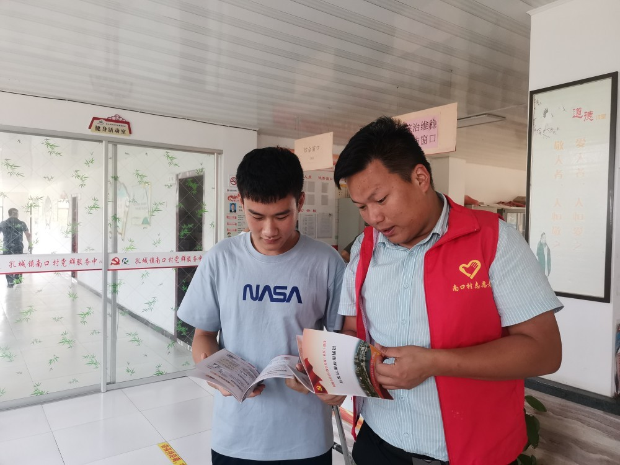
作为村里最年轻的“两委”成员，他不仅仅是“法律明白人”，更是乡村振兴建设拥护者。农家小院、法治文化广场都有他宣讲的声音。在村主要负责人的支持和鼓励下，杨衡牵头创建“安庆市民主法治示范村”，建设法治文化广场。积极构建现代化乡村治理体系，利用法治文化广场开设普法小课堂，坚持抓实“两个坚持”，即坚持问题导向机制，破解群众法律教育难题；坚持首问负责机制，破解群众诉求反映难题，真正做到事事有回音，件件有着落。
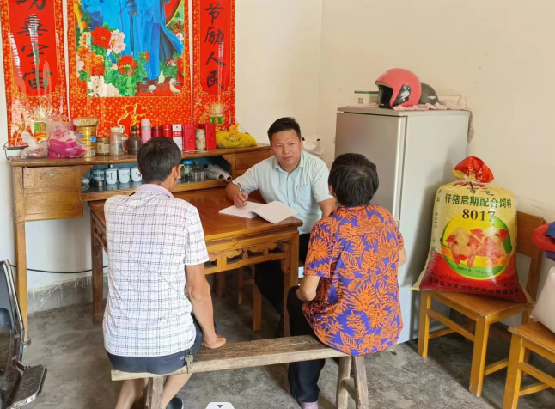
结合农村实际居住情况，杨衡和普法志愿者们利用周末、宪法宣传周等重要时间节点上门发放普法资料；开启流动法律宣传车，和群众点对点、面对面地进行宣传，将与农村生产生活息息相关的法律法规带到群众身边，让法治观念深入人心，切实提升群众的法治意识。
“做‘法律明白人’，就要当好群众身边人，在群众需要的时候就能第一时间找到你。”杨衡是这么说，也是这么做的。
（作者：吴春富 初审：朱小龙 终审：胡可）

